### - Nome do Caso de UsoHST078- Incluir Julgamento Final das Chapas 1ª Instância – Corporativo

<Nome do Produto>Sistema Processo Eleitoral

<Nome do cliente>CAU

**Revisões do Documento**

|  |  |  |  |
| --- | --- | --- | --- |
| **Revisão** | **Data** | **Lista de Autores** | **Observações** |
| 1.0 | 02/03/2020 | Cláudia Ávila | Criação da história. |

**Sumário**

HST-078– Julgamento – Assessores CEN/BR e CE/UF 4

COMO Corporativo 4

PARA julgar as Chapas da eleição. 4

PROTÓTIPO 4

CRITÉRIOS DE ACEITE 13

INFORMAÇÕES COMPLEMENTARES 24

# HST-078– Julgamento – Assessores CEN/BR e CE/UF

## COMO Corporativo

QUERO acessar as chapas criada;

## PARA julgar as Chapas da eleição.

## 

## PROTÓTIPO

1. Pesquisar Julgamento

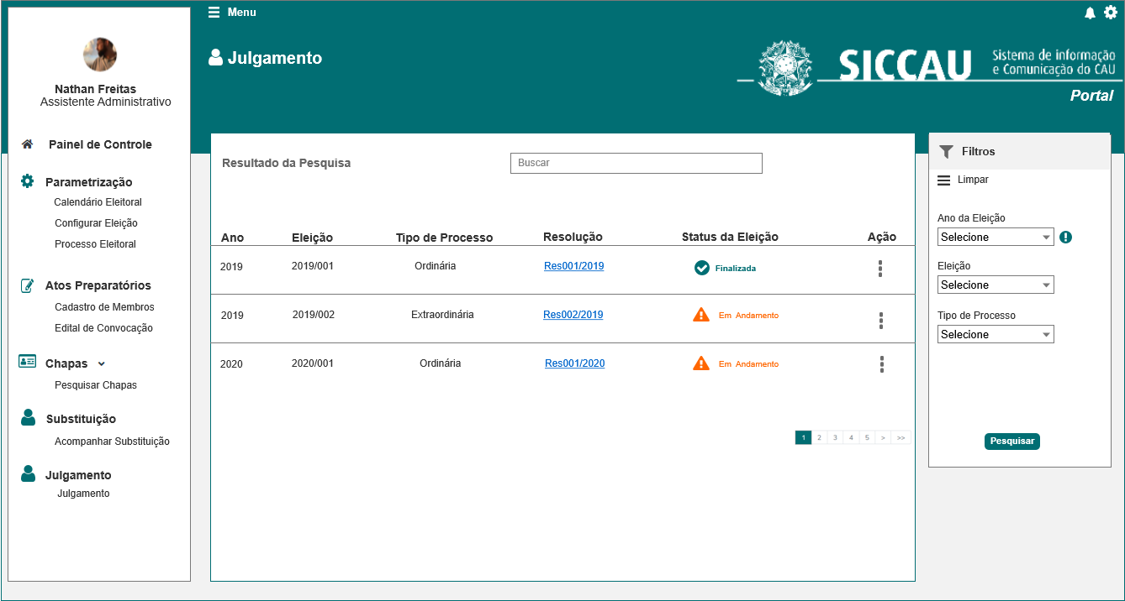

|  |  |  |  |  |  |  |  |  |  |  |
| --- | --- | --- | --- | --- | --- | --- | --- | --- | --- | --- |
| Campos | | | | | | | | | | |
| Selecionar Eleição | | | | | | | | | | |
| **ID** | **Nome** | | **Descrição** | | **Tipo** | **Valores Válidos** | | **Formato** | **Regra** | |
| **Filtros** | | | | | | | | | | |
|  | Ano da Eleição | | Exibe os anos das Eleições informadas pelo ator na tela do cadastro do calendário (Aba Período) | | Numérico | Selecione  [Anos criados] | | 9999 | * Obrigatório: Não * Somente Leitura: Não | |
|  | Eleição | | Exibe os números das eleições gerados automaticamente pelo sistema.  Ano/Sequencial (000) | | Alfanumérico | Selecione  [Eleições criadas] | | 9999/ 999 | * Obrigatório: Não * Somente Leitura: Não | |
|  | Tipo de Processo | | Exibe os tipos de processo eleitoral | | Texto | Ordinário    Extraordinário | | - | * Obrigatório: Não * Somente Leitura: Não | |
| **Resultado da Pesquisa** | | | | | | | | | | |
|  | Ano | | Ano da Eleição | | Numérico | - | | - | * Obrigatório: Não se aplica * Somente Leitura: Sim | |
|  | Eleição | | Número da eleição gerado pelo sistema | | Alfanumérico | - | | - | * Obrigatório: Não se aplica * Somente Leitura: Sim | |
|  | Tipo de Processo | | Tipo de processo eleitoral | | Texto | - | | - | * Obrigatório: Não se aplica * Somente Leitura: Sim | |
|  | Resolução | | Exibe o  link (download do arquivo) | | Link | - | | - | * Obrigatório: Não se aplica * Somente Leitura: Não | |
|  | Status da Eleição | | Exibe os Status | | Texto | - | | - | * Obrigatório: Não se aplica * Somente Leitura: Sim | |
|  | Ação | | Exibe as ações disponíveis | | Botão | Visualizar | | - | * Obrigatório: Não se aplica * Somente Leitura: Não | |
|  | Buscar | | Campo de busca para retornar resultado da pesquisa | | Alfanumérico | - | | - | * Obrigatório: Não * Somente Leitura: Não | |
| **Comandos** | | | | | | | | | | |
| **ID** | | **Nome** | | **Descrição** | | | **Tipo** | | | **Regras** |
|  | | Pesquisar | | Ao clicar em pesquisar, o sistema deve realizar uma pesquisa de acordo com os filtros preenchidos | | | Botão | | | - |
|  | | Limpar | | Ao clicar em limpar, o sistema deve limpar todos os campos preenchidos do filtro. | | | Botão | | |  |

1. Acompanhar Chapas Cadastradas na UFs

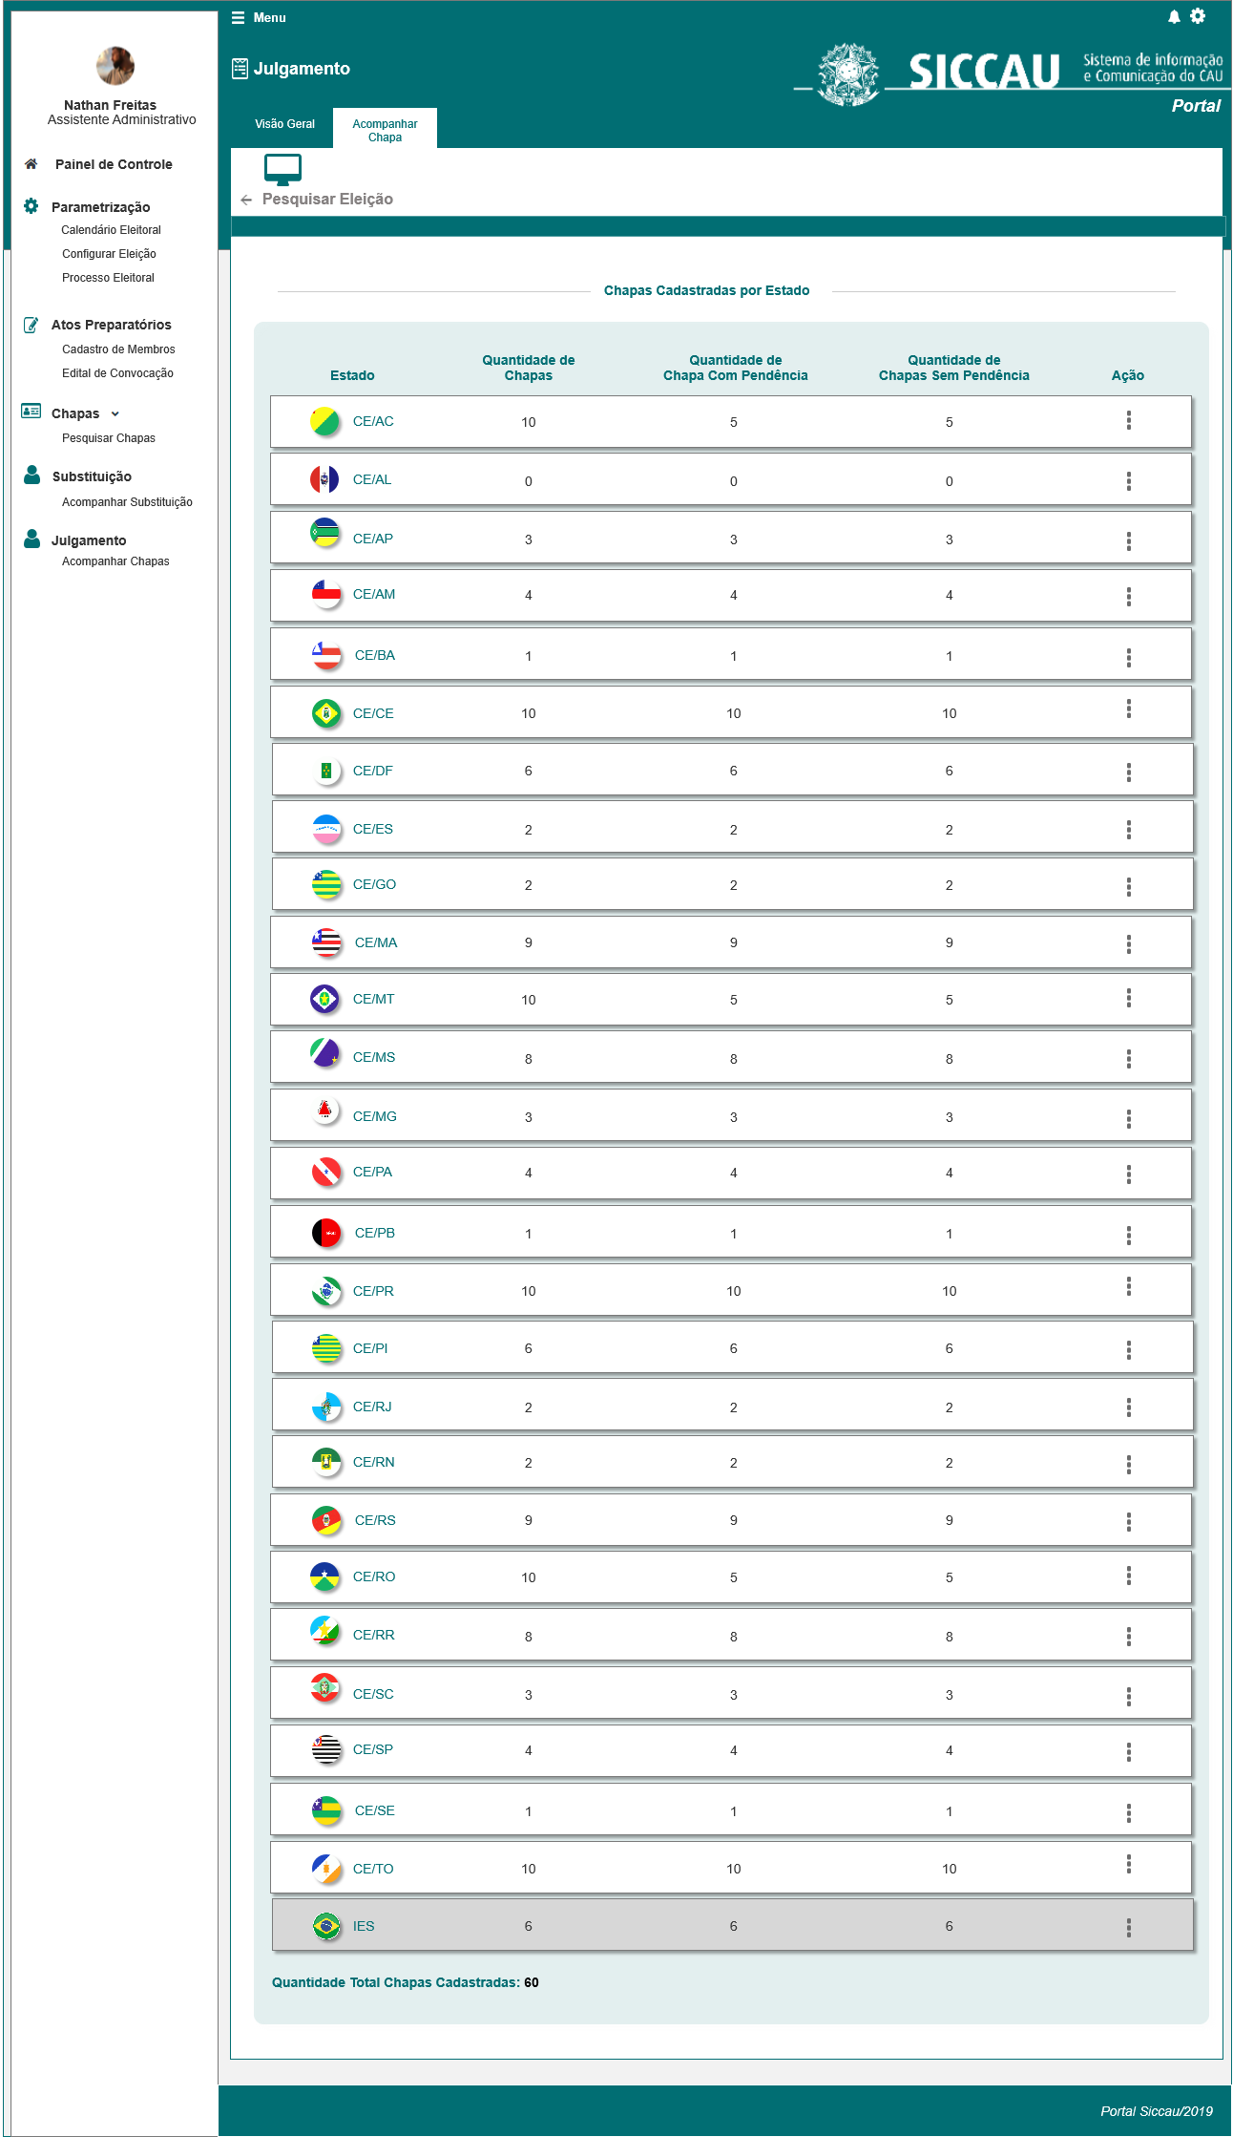

|  |  |  |  |  |  |  |
| --- | --- | --- | --- | --- | --- | --- |
| Campos | | | | | | |
| Visualizar Chapas Por Eleição | | | | | | |
| **ID** | **Nome** | **Descrição** | **Tipo** | **Valores Válidos** | **Formato** | **Regra** |
|  | Bandeira + CE<UF> | Retorna a imagem com a bandeira de cada estado juntamente com a UF do estado | Imagem  Alfanumérico | - | - | * Obrigatório: Não se aplica * Somente Leitura: Sim |
|  | Quantidade de Chapas | Retorna a quantidade total de chapas cadastradas para cada um dos estados + IES. | Numérico | - | - | * Obrigatório: Não se aplica * Somente Leitura: Sim |
|  | Quantidade de Chapas Com Pendência | Retorna a quantidade de chapas com pendências para cada um dos estados ou IES. | Numérico | - | - | * Obrigatório: Não se aplica * Somente Leitura: Sim |
|  | Quantidade de Chapas Sem Pendência | Retorna a quantidade de chapas sem pendências para cada um dos estados ou IES. | Numérico | - | - | * Obrigatório: Não se aplica * Somente Leitura: Sim |
|  | Total de Chapas Cadastradas | Retorna a quantidade total de chapas cadastradas para a eleição. | Numérico | - | - | * Obrigatório: Não se aplica * Somente Leitura: Sim |
| **Ação** | | | | | | |
|  | Visualizar | Ao clicar no link o sistema redireciona para a interface da UF selecionada [P03] | Link | - | - | * Obrigatório: Não se aplica * Somente Leitura: Não |

1. Detalhamento das Chapas por UF

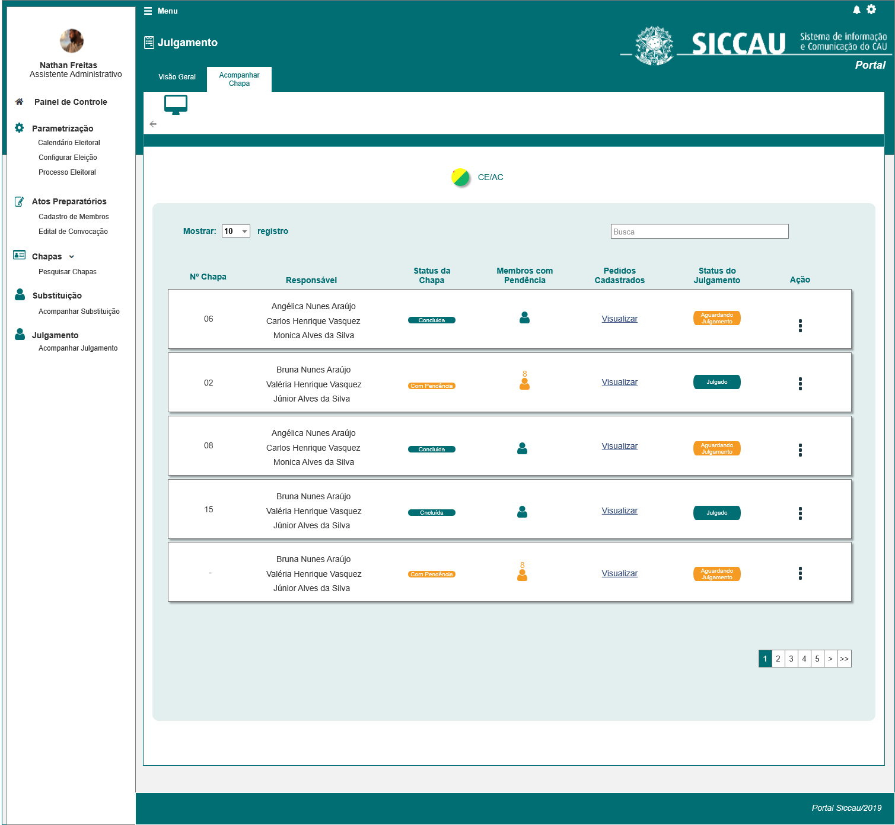

|  |  |  |  |  |  |  |
| --- | --- | --- | --- | --- | --- | --- |
| Campos | | | | | | |
| Visualizar Chapas Por UF | | | | | | |
| **ID** | **Nome** | **Descrição** | **Tipo** | **Valores Válidos** | **Formato** | **Regra** |
|  | Mostrar [] Registro | Campo para selecionar a quantidade de registro a ser apresentado por página. | Combobox de seleção única. | 10  25  50  100 |  | * Obrigatório: Não se aplica * Somente Leitura: Não |
|  | Buscar | Campo para buscar uma chapa especifica de acordo com os parâmetros informados. | Alfanumérico | - | - | * Obrigatório: Não * Somente Leitura: Não |
|  | Bandeira + CE<UF>  OU  Bandeira Brasil + IES | Retorna a imagem com a bandeira de cada estado juntamente com a UF do estado | Imagem  Alfanumérico | - | - | * Obrigatório: Não se aplica * Somente Leitura: Sim |
|  | Nº Chapa | Retorna o número da chapa após o sorteio | Numérico | - | - | * Obrigatório: Não se aplica * Somente Leitura: Sim * [2.2] |
|  | Responsável | Retorna os nome dos responsáveis da chapa | Alfanumérico | - | - | * Obrigatório: Não se aplica * Somente Leitura: Sim   [2.2] |
|  | Status da Chapa | Retorna o status de cada chapa da UF selecionada | Numérico | Concluída  Com Pendência | - | * Obrigatório: Não se aplica * Somente Leitura: Sim |
|  | Membros com Pendência | Retorna a figura verde para chapa sem membros com pendência e a figura amarela com chapa com membros com pendência | Numérico | - | - | * Obrigatório: Não se aplica * Somente Leitura: Sim |
|  | Pedidos Cadastrados | Link que se estende para a HST0103 | Alfanumérico | - | - | * Obrigatório: Não se aplica * Somente Leitura: Não |
|  | Status do Julgamento | Exibe os status do julgamento | Alfanumérico | Aguardando Julgamento  OU  Julgado |  | * Obrigatório: Não se aplica * Somente Leitura: Sim |
| **Ação** | | | | | | |
|  | Visualizar | Exibe as ações disponíveis | Botão | Visualizar | - | * Obrigatório: Não se aplica * Somente Leitura: Sim |

1. Visualizar Detalhamento das Chapas selecionada

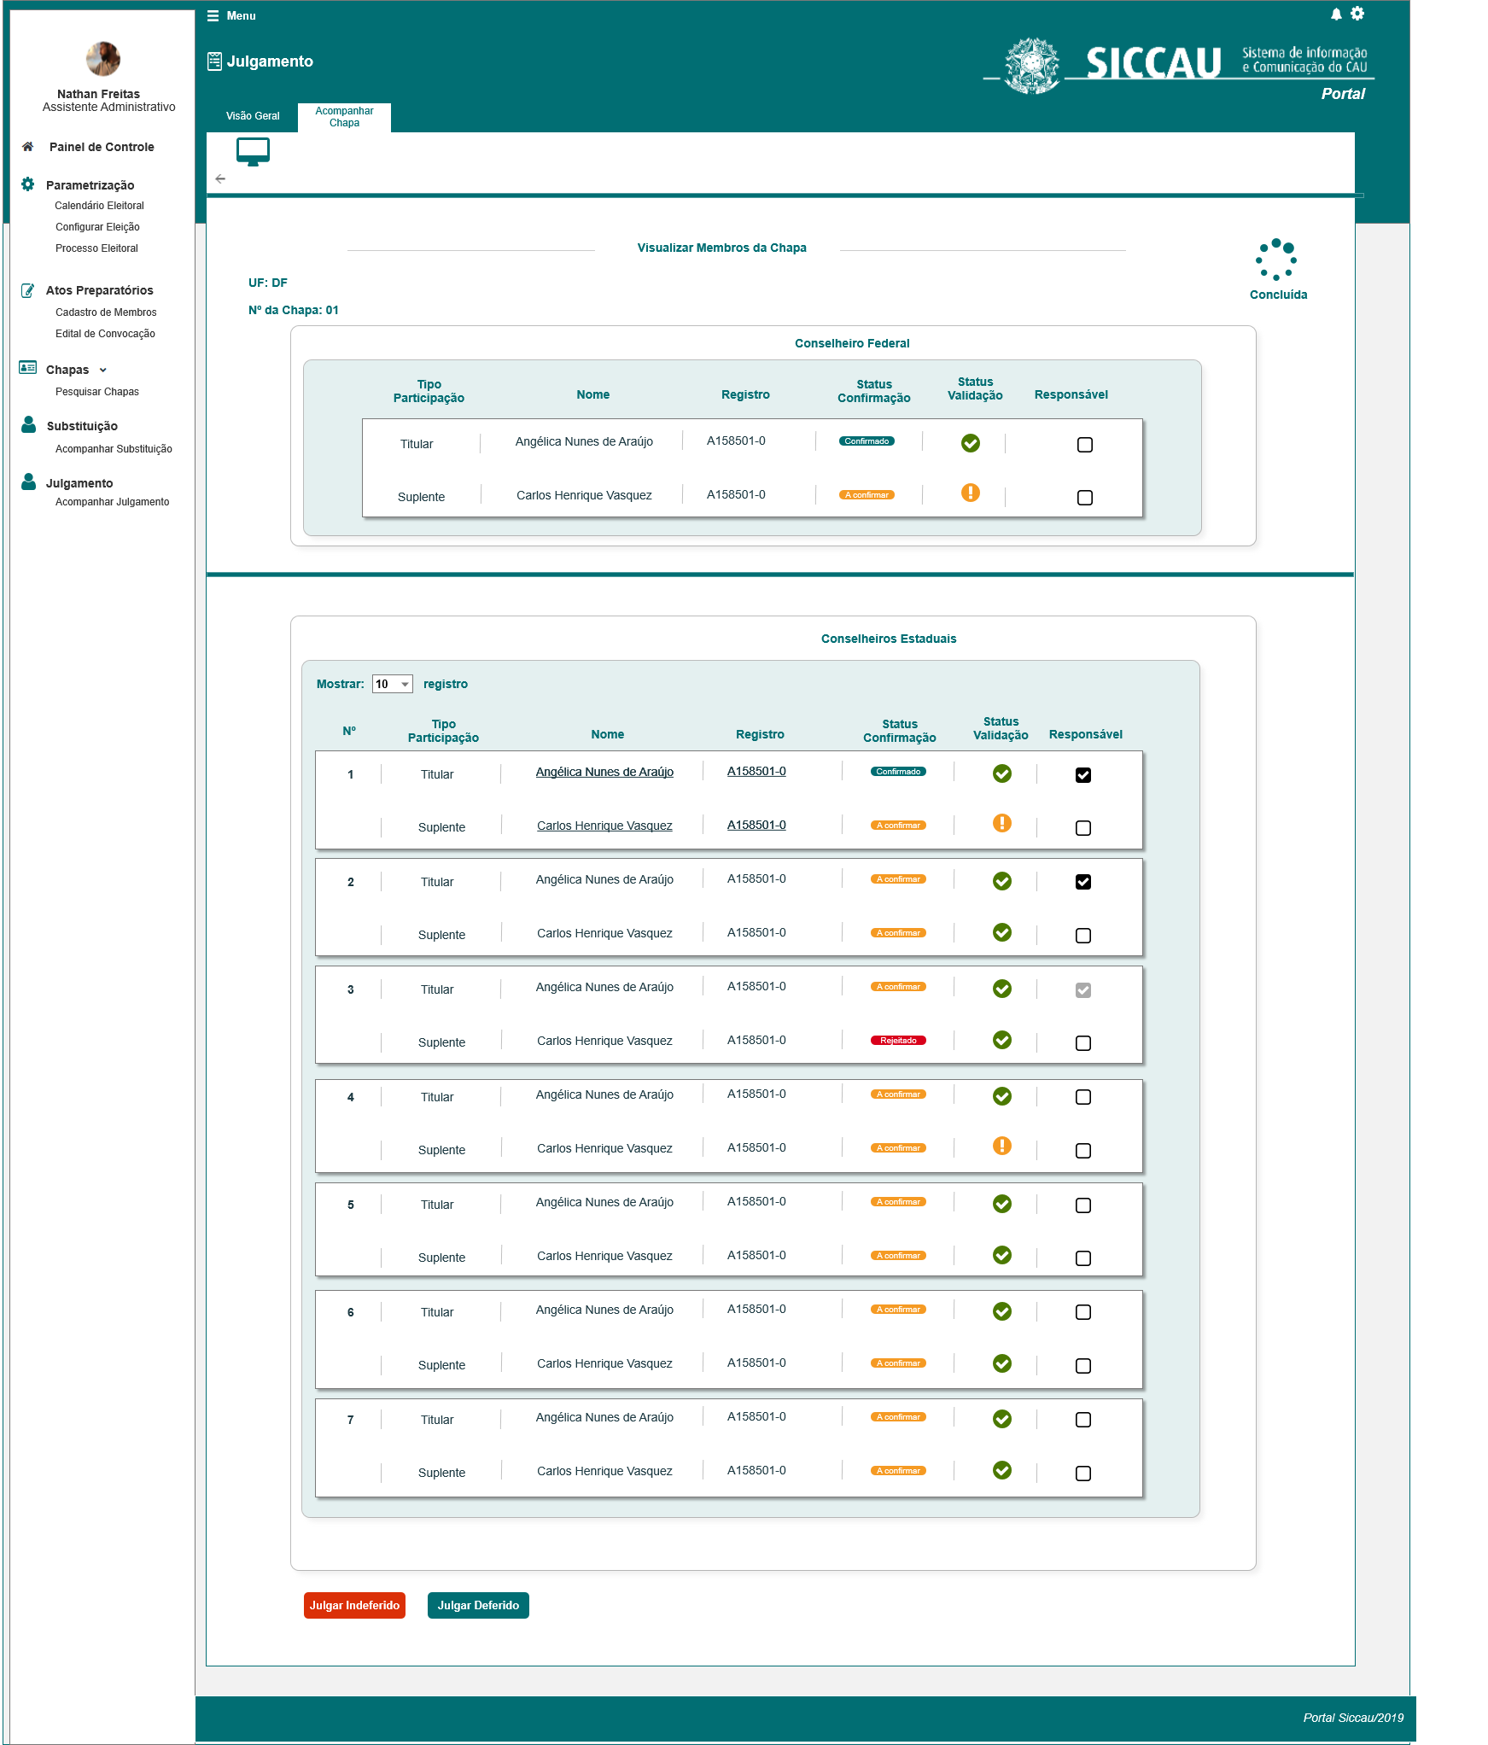

|  |  |  |  |  |  |  |
| --- | --- | --- | --- | --- | --- | --- |
| Campos | | | | | | |
| Detalhamento da Chapa Selecionada | | | | | | |
| **ID** | **Nome** | **Descrição** | **Tipo** | **Valores Válidos** | **Formato** | **Regra** |
| **Conselheiro Federal / Conselheiro Estadual** | | | | | | |
|  | UF: | Exibe a UF da chapa selecionada pelo ator | Alfanumérico | - | - | * Obrigatório: Não se aplica * Somente Leitura: Sim |
|  | Nº Chapa: | Exibe o número da chapa, conforme sorteio | Numérico | - | - | * Obrigatório: Não se aplica * Somente Leitura: Sim |
|  | ou | Figura para informação se a chapa está concluída ou com pendencia |  |  |  | * Obrigatório: Não se aplica * Somente Leitura: Sim |
|  | Nº | Campo que define a ordem de visualização dos membros | Numérico | - | - | * Obrigatório: Não se aplica * Somente Leitura: Sim |
|  | CPF do profissional | Retorna o CPF do profissional conforme a base do SICCAU e habilita um link no CPF para visualizar dados detalhados | Numérico | - | 999.999.999-99 | * Obrigatório: Não se aplica * Somente Leitura: Não |
|  | Tipo Participação | Retorna o tipo de participação do membro | Alfanumérico | Titular  Suplente | - | * Obrigatório: Não se aplica * Somente Leitura: Sim |
|  | Nome | Retorna o nome do profissional de acordo com o CPF informado conforme a base do SICCAU e habilita um link no nome para visualizar dados detalhados | Alfanumérico | - | - | * Obrigatório: Não se aplica * Somente Leitura: Não |
|  | Registro | Retorna o registro do usuário conforme base a do SICCAU e habilita um link no registro para visualizar dados detalhados | Alfanumérico | - | - | * Obrigatório: Não se aplica * Somente Leitura: Não |
|  | E-mail | Retorna o e-mail do usuário conforme base do SICCAU e habilita um link no e-mail para visualizar dados detalhados | Alfanumérico |  |  | * Obrigatório: Não se aplica * Somente Leitura: Não |
|  | Status de confirmação | Retorna o status | Alfanumérico |  |  | * Obrigatório: Não se aplica * Somente Leitura: Sim |
|  | Status validação | Status que apresenta que o membro está com todos os dados validados e pode ser cadastrado | Botão  Hint |  |  | * Obrigatório: Não se aplica * Somente Leitura: Sim |
|  | Status validação | Status que apresenta que o membro está com pendências nos dados. | Botão  Hint |  |  | * Obrigatório: Não se aplica * Somente Leitura: Sim |
|  | Responsável | Campo preenchido informando que o usuário será um dos responsáveis pela chapa | Botão |  |  | * Obrigatório: Não se aplica * Somente Leitura: Não |
|  | Responsável | Campo a ser selecionado para definir o membro como um dos responsáveis pela chapa | Botão |  |  | * Obrigatório: Não se aplica * Somente Leitura: Não |
|  |  | Campo preenchido informando que o membro é o responsável principal pela chapa | Botão |  |  | * Obrigatório: Não se aplica * Somente Leitura: Sim |

## CRITÉRIOS DE ACEITE

1. **Premissa:** 
   1. Esta história deve ser executada quando o usuário acessar a opção “Menu>>Julgamento>> Julgamento”. [P01]
   2. O usuário deve ter permissão de acesso de Assessor **CEN/BR** e Assessor **CE/UF**, conforme cadastro no SICCAU Corporativo, vinculado ao usuário logado[1].
2. **Regras Gerais:**
   1. O sistema deve validar o ator logado; Caso seja um Assessor CEN/BR, o sistema deve permitir que o ator julgue as chapas UF e IES
   2. Caso seja um Assessor CE/UF, o sistema deve permitir que o ator julgue APENAS nas interfaces das chapas UF, a qual ele está vinculado;
   3. Apenas os Assessores CEN/BR e CE/UF poderão realizar o Julgamento Final de 1ª Instância;
   4. Ao acionar o submenu Julgamento, o sistema deve validar as permissões:

* Caso seja um Assessor CEN/BR, o sistema deve exibir a interface [P01], aonde os Assessor CEN poderá visualizar TODAS as UF + IES;
* Caso seja um Assessor CE/UF, o sistema deve exibir a interface [P01], aonde os assessor CE poderá visualizar APENAS as informações da UF a qual está vinculado;
* Para o Assessor CE/UF, na coluna de ação, o sistema deve exibir a opção Visualizar apenas para a UF a qual o CE/UF está vinculado;

1. **Consultar:** [P01]
   1. A funcionalidade de consultar será disponibilizada apenas para os Assessores CEN/BR;
   2. Após acionar o submenu “Julgamento”, o sistema realiza a pesquisa e recupera as informações das Eleições cadastradas no sistema, com o resultado da pesquisa pré-definido, com o valor default igual a “Todas” as eleições que possuam pelo menos uma chapa criada eleitoral, criada no sistema através da estória HST021.O sistema deve exibir apenas as Chapas Eleitorais que o ator CONFIRMOU a criação, ou seja, o ator acionou a opção confirmar na HST021;
   3. Caso **NÃO** exista NENHUMA Eleição que possua chapa incluída, o sistema deve exibir um Hint com a seguinte mensagem: “**O Sistema Eleitoral não possui eleição com chapas criadas!”**
   4. Ao acionar osubmenu “Julgamento”, o sistema deve validar a permissão de acesso, se for um perfil diferente de CEN/BR e CE/UF, o sistema deve exibir um Hint com a seguinte informação: **Caro(a) sr.(a), você não tem possui permissão de acesso a essa funcionalidade.**
   5. Caso tenha chapas incluídas, o sistema deve exibir as eleições/chapas para **consulta**, mesmo que o período de vigência da eleição já tenha sido ultrapassada. [P01]
   6. O sistema deve exibir nos filtros, combobox com múltipla seleção;
   7. No filtro “**Ano da Eleição**”, o sistema deve exibir os valores dos anos que possuam chapa Criadas e Confirmadas;
   8. No filtro “**Eleição**”, o sistema deve exibir os números das eleições referente ao(s) ano(s) selecionados no campo “Ano da Eleição”;
   9. No filtro **Tipo de Processo**: Ordinário ou Extraordinário;
   10. Exibir o resultado da pesquisa com as colunas:

**Ano**

**Eleição**

**Tipo de Processo**

**Resolução**

**Status da Eleição**

**Ação**

**Buscar**

* 1. Exibir o resultado da pesquisa em ordem cronológica crescente (ano); e logo em seguida em ordem crescente do número da “Eleição”;
  2. No resultado da pesquisa, caso o número de registros seja acima de 10,   
     o sistema deve aplicar o componente de paginação. Apresentar de 10 em 10 registros;
  3. Deve disponibilizar o campo “Buscar”, aonde o ator poderá realizar suas buscas dentro dos dados contidos no resultado da pesquisa;
  4. Caso o sistema identifique que o ator informou um valor no campo “Buscar”, que não possui resultado, o sistema deve exibir mensagem; [ME014]
  5. Para os campos de seleção, deve exibir a opção “Selecione” como padrão;
  6. Caso o sistema não encontre nenhum resultado da pesquisa, com os filtros informados pelo ator, o sistema deve exibir a mensagem; [ME014], abaixo da grid do resultado da pesquisa;
  7. Ao acionar o link na coluna RESOLUÇÃO, o sistema deve realizar o download do arquivo anexado pelo ator na HST02; O nome do arquivo deve ser exibido em um Hint, conforme inclusão realizada pelo ator na HST02;
  8. Ao acionar o componente , o sistema deve exibir a ação “Visualizar”
  9. Ao acionar a ação “Visualizar”, o sistema deve exibir a interface [P02];

1. **Visualizar Quantidade de Chapas Criadas – UF e IES** [P02]
   1. O sistema deve disponibilizar a interface [P02] para que o Assessores CEN/BR possa acompanhar/ monitorar as chapas criadas e suas pendências;
   2. O sistema deve exibir a interface [P02] com as seguintes colunas:

* **Estado**: o sistema deve exibir a bandeira da UF + CE/<UF>. O sistema deve validar na HST02, as UF cadastradas para participar da eleição selecionada. E deve exibir apenas essas UFs selecionadas na HST02.

O sistema deve validar também se para eleição selecionada, possuirá eleição para **IES**, caso possua o sistema deve exibir o registro das informações do IES, como sendo o último registro da interface, e deve exibir a bandeira do Brasil + IES;

O sistema deve exibir apenas um (1) registro consolidado com todas as informações do Brasil, para **IES**, ou seja, todas as chapas criadas para IES, devem ser apresentadas no Registro único para IES;

O sistema deve exibir o card dos registro do IES destacado de cinza:



* **Quantidade de Chapa**: o sistema de exibir a quantidade de chapa criada para cada UF, caso não tenha nenhuma chapa criada para uma especifica UF, o sistema deve exibir o valor (0) zero; Ou seja, o sistema deve exibir todas as UFs incluídas na HST02, e a medida que for incluídas as chapas o sistema deverá ir atualizando a coluna Quantidade de Chapa;
* **Quantidade de Chapas Com Pendência**: o sistema deve validar e exibir a quantidade de chapa que possuem pendência para cada UF. O sistema deve validar na estória HST022 nas Aba Chapa com Pendência e Aba Chapa Concluída;
* **Quantidade de Chapas Sem Pendência**: o sistema deve validar e exibir a quantidade de chapa CONCLUÍDA (sem pendência) para cada UF. O sistema deve validar na estória HST022 nas Abas Chapa com Pendência e Aba Chapa Concluída;
* **Ação**: o sistema deve exibir o componente  , ao aciona-lo o sistema deve exibir a ação Visualizar Chapas;

Ao acionar a opçãoVisualizar Chapas**,** o sistema deve exibir a interface [P03], com as chapas da UF, conforme seleção realizada pelo ator.

* 1. O sistema deve calcular a quantidade de chapa cadastradas/confirmadas, ou seja, o somatório da coluna Quantidade de Chapas; E deve exibir este valor abaixo dos registros das chapas

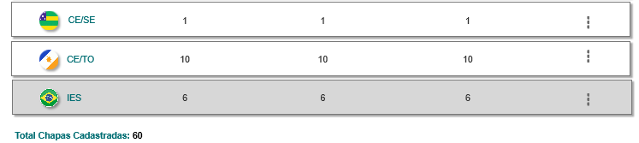

* 1. Caso uma das UF não tenha nenhuma chapa criada, o sistema deve desabilitar a ação Visualizar Chapa dessa UF em questão;

1. **Visualizar Chapas Criadas para cada UF**:[P03]
   1. O sistema deve exibir a interface [P03], com o detalhamento de todas as chapas criadas para a UF selecionada pelo ator; OU quando o assessore CE/UF acionar o submenu Julgamento; conforme informações abaixo
   2. As chapas devem ser exibidas em ordem crescente do número da chapa (coluna: nº da data); Caso exista alguma chapa sem numeração, o sistema deve exibi-la no final.

Caso exista mais de uma chapa sem número o sistema deve exibi-las em ordem de criação, conforme inclusão na (HST021);

* 1. O sistema deve exibir um componente para que o ator selecione a **quantidade de registro** desejado, como default o sistema deve exibir 10 registros por página;
  2. Este componente deve ser populado com os valores: 10, 25, 50 e 100;
  3. O sistema deve exibir um componente para **Busca;** 
  4. O sistema deve exibir a **Bandeira da UF** selecionada + CE/<UF>;
  5. O sistema deve exibir as colunas:
* **Nº Chapa**: o sistema deve exibir o número de cada chapa. Este número será obtido através de sorteio e posteriormente o assessor CEN/BR ou CE/UF irá informa estes números via sistema; Porém enquanto não for realizado o sorteio, e o CEN ou CE não formalizar via sistema eleitoral, a numeração de cada chapa, o sistema deve exibir na coluna **Nº Chapa** a informação igual a **N/A**;
* **Responsável da Chapa**: O sistema deve exibir os nomes dos responsáveis pela chapa, conforme seleção realizada pelo ator nas estórias HST021 e HST022; O sistema deve exibir na ordem de hierarquia dos cards; EX: Resp Card1, Resp Card2, Resp Card3 (...);

Nos casos que o ator selecionar mais de um responsável pela chapa, o sistema deve exibi-los um abaixo do outro;

* **Status da Chapa**: O sistema deve exibir o status da Chapa: Concluída ou Com Pendência, conforme regras descritas nas HST022 e HST025;
* **Membros com Pendência**: o sistema deve exibir as figuras abaixo:

 Quando a chapa não tiver NENHUM membro com pendência (tanto de validação como de Confirmação de participação na Chapa)

 Quando a chapa tiver alguma algum membro com pendência. Neste caso o sistema deve exibir acima da figura, o número da quantidade de membros com pendência para a chapa em questão; 

* **Pedidos Cadastrados**: o sistema deve exibir um link, ao ser acionado, o sistema entender para a HST159;
* **Status do Julgamento**: O sistema deve exibir as opções abaixo:

 Quando a chapa ainda não possuir julgamento Final realizado na HST078;

 Quando a chapa possuir um julgamento concluído na HST078.

* **Ação**: Ao acionar o componente, o sistema deve exibir a ação “Detalhar”; Ao acionar a opção, o sistema deve exibir a interface [P04] com o detalhamento da chapa selecionada pelo ator; (Chapa UF ou Chapa IES);
  1. Na interface [P03], para IES o sistema deve exibir também, a coluna “UF da Chapa”:

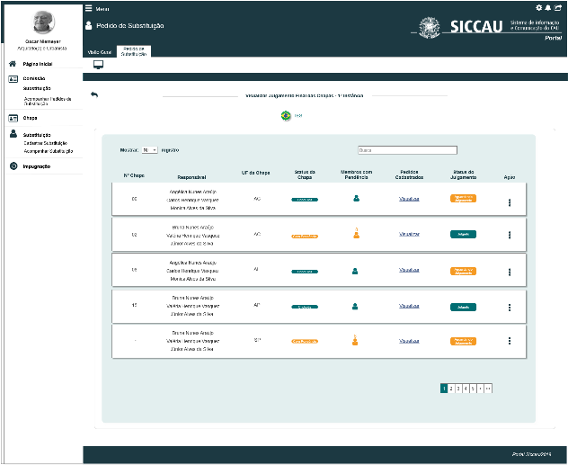

* 1. Caso exista mais de 10 registro por página, o sistema deve exibir um componente de paginação.

1. **Visualizar o Detalhamento da Chapa**: [P04]
   1. O sistema deve exibir a Aba Acompanhar Chapa [P04], com as informações da chapa selecionada pelo ator. O sistema deve exibir as informações conforme descritas nas HST022, HST23 e HST025; Porém não deve exibir a coluna Ações; (chapas UF e IES)
   2. O sistema deve exibir no canto superior esquerdo da interface, as informações:

UF: <uf da chapa selecionada pelo ator>

Nº da Chapa:<nº da chapa selecionada pelo ator>

* 1. Nessa fase, os campos da chapa devem ser exibidos desabilitados para edição;
  2. O sistema deve exibir no canto inferior da interface, os botões de julgamento: 
  3. Ao acionar o botão, o sistema deve exibir uma pop-up, conforme informações descritas na regra [7]
  4. Ao acionar o botão, o sistema deve exibir uma pop-up, conforme informações descritas na regra [8]
  5. O sistema deve permitir que o Assessor CEN/BR e CE/UF, possam realizar o julgamento final de 1ª Instância, antes da Data de Início e depois da Data Fim da 5.1 Atividade Secundária (Julgamento Final – 1ª instância);
  6. Caso o ator acione as opções, antes da Data de início, o sistema deve exibir mensagem [ME012];
* Caso o ator selecione a opção SIM da mensagem, o sistema deve exibir a interface para inclusão do julgamento [regra 7.1] ou [regra 8.1]
* Caso o ator selecione a opção NÃO da mensagem, o sistema permanece na mesma tela;
  1. Caso o ator acione a opção, depois da Data Fim, o sistema deve exibir mensagem [ME013];
* Caso o ator selecione a opção SIM da mensagem, o sistema deve exibir a interface para inclusão do julgamento [regra 7.1] ou [regra 8.1]
* Caso o ator selecione a opção NÃO da mensagem, o sistema permanece na mesma tela;

1. **Incluir Julgamento Deferido:** 
   1. Ao acionar a opção na [P04], o sistema deve exibir uma pop-up, para que o ator possa realizar a análise/julgamento final da chapa;

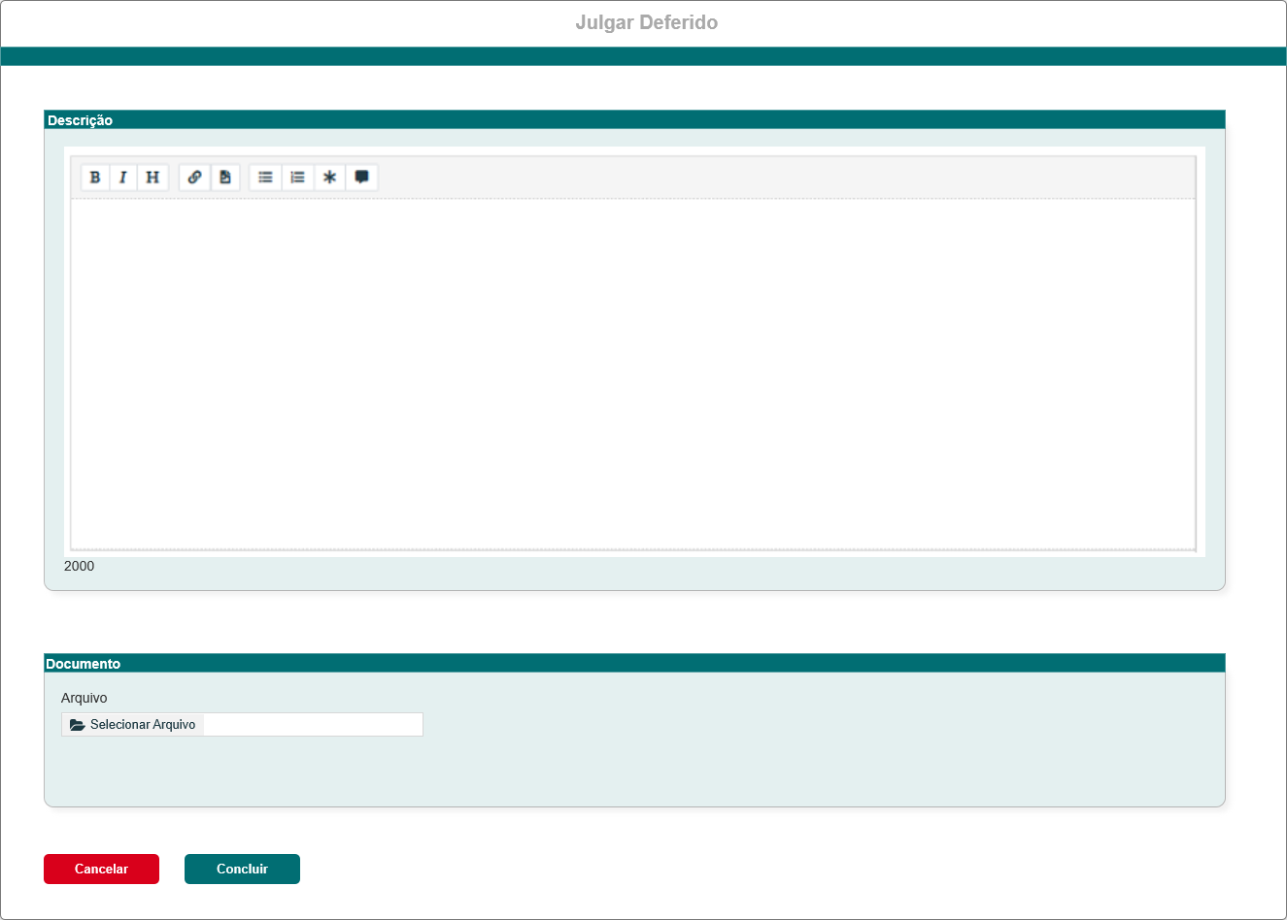

* 1. Ao acionar a opção,o sistema deve cancelar o cadastro do Julgamento Final; E deve fechar a pop-up;
  2. Na 5.1 Atividade Secundária, o sistema deve permitir incluir apenas 1 (um) registro de julgamento por chapa; Caso outro assessor tente cadastrar um julgamento para essa mesma chapa, ao mesmo tempo, prevalece o cadastro de quem acionar primeiramente os botões de ação.
  3. Caso ocorra a situação acima citada, ao acionar o botão, o sistema deve exibir mensagem [ME017]
  4. Após cadastrar com sucesso um julgamento, seja ele, deferido ou indeferido, o sistema deve ocultar os botões ou, para o registro em questão;
  5. Na pop-up, o sistema deve disponibilizar os campos: Descrição e Documento;
  6. Campo Descrição: para que o ator possa incluir o texto do parecer do Julgamento Final; Este campo é de preenchimento obrigatório;
  7. O sistema deve disponibilizar um componente o qual possa customizar o texto;
  8. Neste componente, o sistema deve permitir a inclusão de até 2000 caracteres. Ao ir incluindo os caracteres dentro do componente, o sistema deve ir exibindo a quantidade restante de caracteres disponíveis abaixo do componente;
  9. Campo Documento: com um componente para realizar o Upload de arquivo, para que o ator possa incluir um arquivo que achar necessário, A inclusão deste arquivo é obrigatória;
* O sistema deve realizar a seguinte validação nos anexos: Somente aceitar arquivos no formato de PDF;
* Caso o sistema identificar que o formato do arquivo anexado não é PDF, o sistema deve apresentar mensagem; [ME03]
* O sistema deve permitir o tamanho de cada arquivo no máximo de 10 MB.
* Caso o ator anexe um arquivo que exceda o tamanho máximo, o sistema deve exibir mensagem [ME05]
* O sistema deve permitir anexar apenas um (1) arquivo.
  + Caso o ator tente anexar o segundo arquivo, o sistema deve exibir mensagem [ME06]
  1. Ao realizar o Upload desejado, o sistema deve exibir duas opção: Uma para que o ator possa realizar o Download; E uma para Excluir o arquivo anexado;

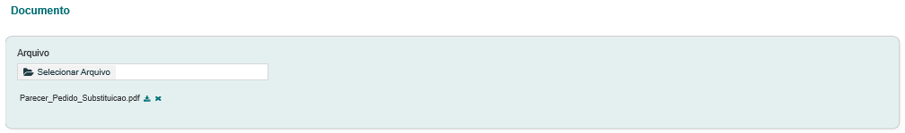

* 1. O sistema identifica que o ator acionou a opção que permite “Excluir” um arquivo, o sistema deve exibir mensagem; [ME07]
  + Caso o ator acione a opção “Sim” da mensagem de exclusão, o sistema deve excluir fisicamente o arquivo; E deve exibir a mensagem de sucesso [ME09]
  + Caso o ator acione a opção “Não” da mensagem de exclusão, o sistema cancela a exclusão do arquivo.
  1. O sistema identifica que o ator acionou a opção que permite “Baixar” arquivo, o sistema realiza o download do arquivo desejado. Ao acionar o link, o sistema baixa o arquivo sem exibir escolha do local para seleção. Será baixado na pasta default.
  2. Ao acionar a opção, o sistema deve validar se os campos obrigatórios Descrição e Documento, foram preenchidos/Incluídos; caso não tenha sido preenchido/Incluído, o sistema deve exibir mensagem impeditiva [ME011]
  3. Ao acionar a opção , o sistema deve exibir uma pop-up para que o ator possa confirmar a sua escolha de Deferimento:

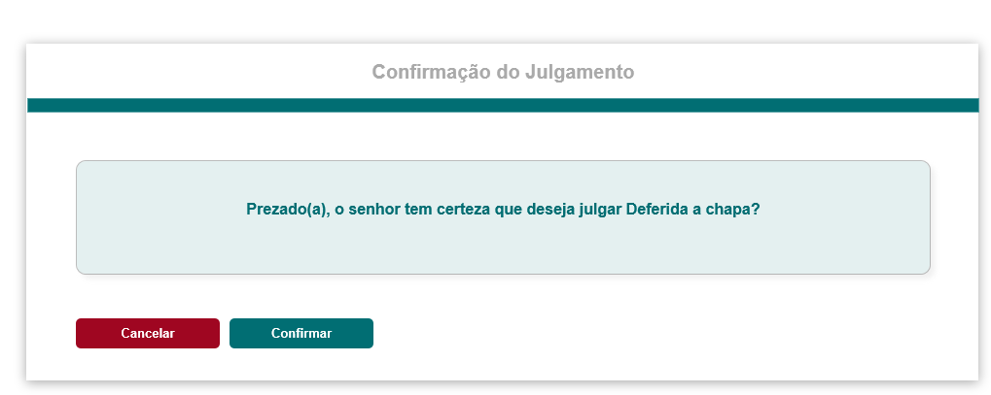

* 1. Ao acionar a opção  da pop-up de confirmação Deferimento, o sistema deve armazenar as informações na base de dados, e deve exibir mensagem de sucesso [ME08];
  2. Ao acionar a opção  da pop-up de confirmação Deferimento, o sistema deve desconsiderar o julgamento realizado, bem como, as informações incluídas, E deve fechar a pop-up;
  3. Ao Julgar Deferido com sucesso, o sistema deve ocultar os botões, na [P04];

1. **Incluir Julgamento Indeferido:** 
   1. Ao acionar a opção na [P04], o sistema deve exibir uma pop-up, para que o ator possa realizar a análise/julgamento final da chapa;

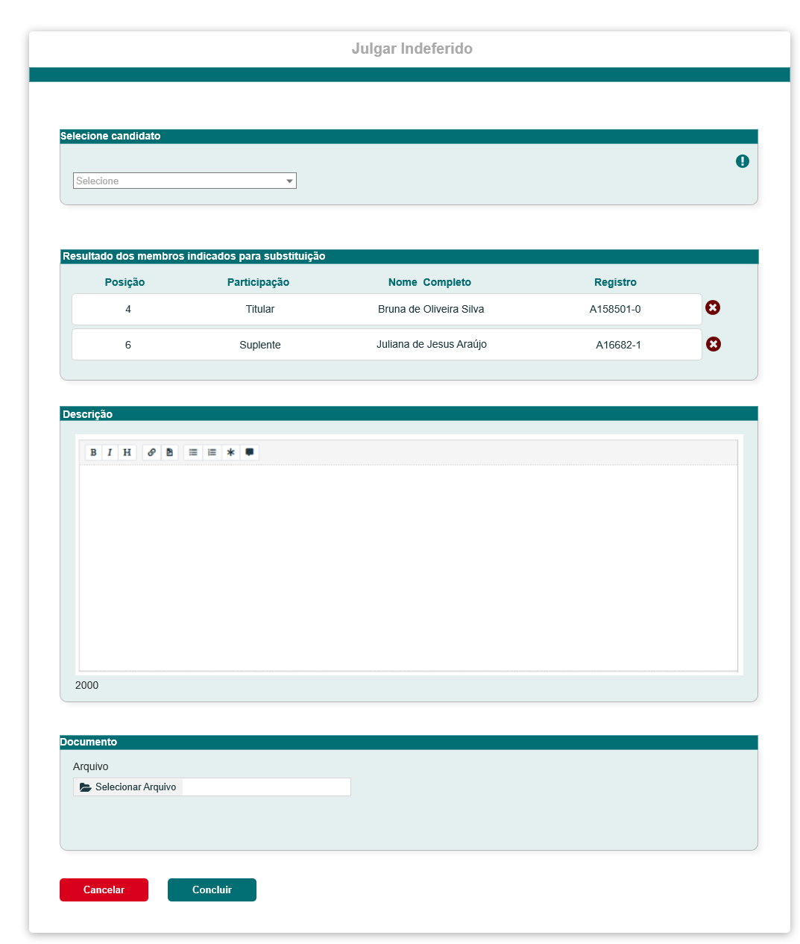

* 1. Ao acionar a opção, o sistema deve cancelar o cadastro do Julgamento Final; E deve fechar a pop-up;
  2. Na pop-up de Indeferimento, o sistema deve disponibilizar os campos abaixo informados;
  3. Campo Selecione candidato: o sistema deve exibir um componente de busca por número da posição + Tipo de Participação + Nome completo do membro (ex: 01 – Titular - Cláudia Ávila). O sistema deve exibir apenas os nomes do membros que compõem a chapa em questão, que n**ão** possuem alguma pendência, seja ela, de confirmação de participação na chapa ou de validação; Para os membros Federais, os quais não possuem o número da posição, o sistema deve exibir: Federal + Tipo de Participação + Nome completo do membro (Ex: Federal – Titular – Cláudia Ávila)
  4. O sistema deve exibir um Hint, com a seguinte informação: “Lista dos membros que compõem a chapa em questão”.
  5. Campo Resultado dos membros indicados para substituição: o sistema deve exibir todos os membros da chapa em questão, **que possuam pendência**, seja ela, de confirmação de participação na chapa ou de validação ou sem preenchimento dos membros nos card;
  6. O sistema deve exibir uma grid com as colunas: Posição, Participação, Nome Completo, Registro, populando essa colunas com as informações dos membros que possuem alguma pendencia da chapa em questão;
  7. Caso exista algum card que não esteja preenchido por nenhum membro, seja ele na participação de titular e/ou suplente, o sistema deve exibi-lo como pendência, na grid “Resultado dos Membros com Pendências”;
  8. Na coluna Nome Completo, o sistema deve exibir a informação “Sem inclusão de membro”, destacado de vermelho; Na coluna registro o sistema deve exibir um traço(-);

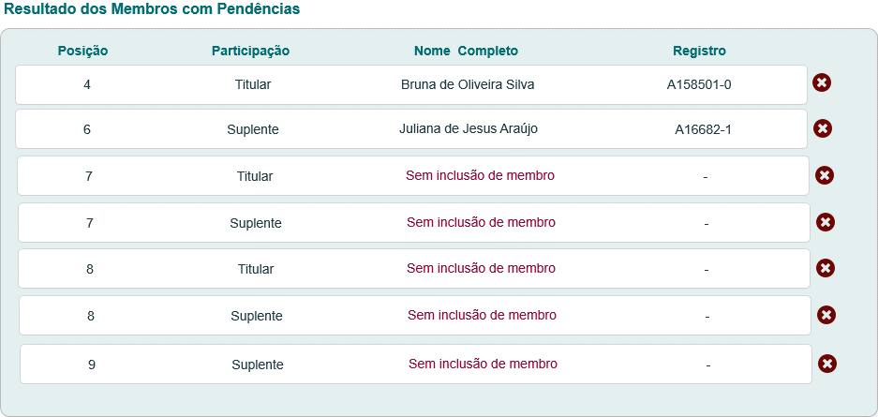

* 1. Caso exista uma chapa que não possua membros com pendência, porém o ator deseja indeferir a chapa, o sistema deve exibir a grid com a informação “Chapa sem membros com pendência”. Porém deve possibilitar que o ator possa selecionar e incluir os membros desejados, através da seleção realizada na combobox: Selecione candidato; Campo não é obrigatório para julgamentos indeferidos;

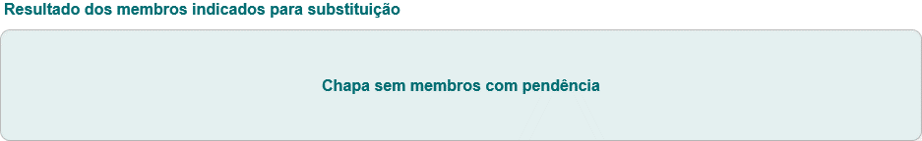

* 1. O sistema deve disponibilizar a opção de excluir um dos membros dessa grid; Caso o ator acione a opção de excluir, o sistema deve exibir a mensagem de confirmação [ME015];

Caso o ator acione a opção Sim da mensagem, o sistema exclui o membro da grid;

Caso o ator acione a opção Não da mensagem, o sistema não exclui o membro da grid;

* 1. Nos casos de exclusão com sucesso, o sistema deve popular a combobox Selecione Candidato, com o nome desse membro que foi excluído da grid. Caso o ator queira adiciona-lo novamente, o sistema deve permitir;
  2. Caso o ator exclua um registro que não tenha preenchimento dos membros, conforme informações das regras [8.8] [8.9], o sistema deve popular a combobox com a seguinte informação: número da posição + Tipo de Participação + Sem inclusão de membro (ex:01 – Titular + Sem inclusão de membro). Para os membros Federais, o sistema deve exibir: Federal + Tipo de Participação + Nome completo do membro;
  3. Ressaltando que a exclusão é apenas na grid da pop-up de Julgar Indeferido, **NÃO** se deve excluir o membro da chapa em questão;
  4. Caso o ator exclua todos os membros com pendencia da grid, o sistema deve exibir a mensagem: “Chapa sem indicação para substituição de membros”; Nestes casos, ao acionar o opção, o sistema deve exibir a mensagem [ME016];

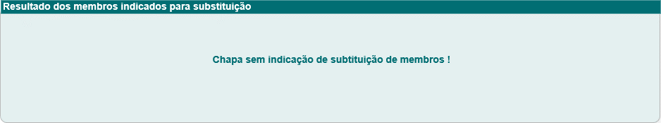

* 1. Neste campo, o sistema deve permitir que o ator exclua todos os membros da grid, não sendo obrigatório informar nenhum membro.
  2. O sistema deve permitir incluir julgamento sem sinalizar nenhum membro, neste caso o assessor que está julgando, determinou INDEFERIR a chapa, por motivos específicos que serão descritas no Campo Descrição;
  3. Campo Descrição: Seguir conforme informações das regras [7.4] a [7.6];
  4. Campo Documento: seguir conforme informações das regras [7.7] a [7.10]
  5. Ao acionar a opção, o sistema deve validar se os campos obrigatórios Descrição e Documento, foram preenchidos/Incluídos; caso não tenha sido preenchido/Incluído, o sistema deve exibir mensagem impeditiva [ME011]
  6. Ao acionar a opção, o sistema deve exibir uma pop-up para que o ator possa confirmar a sua escolha de Indeferimento:

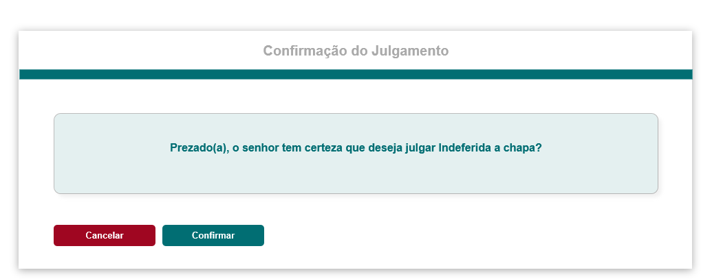

* 1. Ao acionar a opção  da pop-up de confirmação Indeferimento, o sistema deve exibir mensagem de sucesso [ME010];
  2. Ao acionar a opção  da pop-up de confirmação Indeferimento, o sistema deve desconsiderar o julgamento realizado, bem como, as informações incluídas na [P06], E deve fechar a pop-up;
  3. Ao Julgar Indeferido com sucesso, o sistema deve ocultar os botões, na [P04];

1. **E-mail** 
   1. O sistema deve validar a **Data Início** da 5.1 Atividade Secundária (Julgamento Final – 1ª instância); faltando um (1) dia para iniciar a Data de Início, o sistema deve enviar e-mail informativo para os Assessores CEN/BR e CE/UF informando que o período para Julgamento Final de 1ª Instância será aberto; O teor deste e-mail será definido na estória HST080 – **registro 1**; O sistema deve validar as UFs que estão contidas na eleição, e somente deve enviar e-mail para os assessores CE/UF, a qual a UF estiver participando da eleição em questão;
   2. Ao concluir um Julgamento Final com sucesso, o sistema deve enviar e-mail de aviso referente ao julgamento; O teor deste e-mail será definido na estória HST080 – **registro 2** para os pedidos Julgados Deferidos; E **registro 3** para os pedidos julgados Indeferidos

O sistema deve disparar este e-mail para os atores:

1. **Responsáveis pela Chapa** - o sistema deve validar quais são os responsáveis pela chapa em questão, e deve enviar para todos os responsáveis que a chapa possuir; Esse e-mail deverá ser enviado **Apenas** as 23:59 hrs da **Data Fim** da **5.1 Atividade Secundária** (Julgamento Final – 1ª instância), ou posterior quando o julgamento for após essa data.
2. **Comissão CEN e Comissão CE** – o sistema deve enviar e-mail APENAS para os Coordenador e Coordenador Adjunto CEN (Comissão Nacional) e para os Coordenador e Coordenador Adjunto CE (Comissão Estadual) da UF a qual a chapa **é vinculada**.

O sistema deve validar nas HST07 e HST08 quais são os coordenadores. Este e-mail deverá ser enviado assim que o ator Julgar Deferido ou Indeferido na HST078

HST07 e HST08

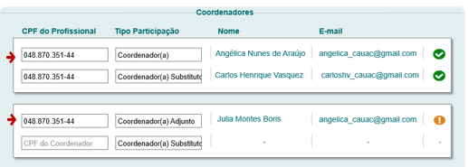

1. **Assessor CEN e Assessor CE** – o sistema deve enviar e-mail para o Assessor CEN e para o Assessor CE (da UF a qual a chapa é vinculada); Este e-mail deverá ser enviado assim que o ator julgar Deferido ou Indeferido, na HST078;
   * Ao enviar o e-mail, o sistema deve ter o seguinte comportamento: o cabeçalho, rodapé e teor do e-mail devem ser conforme a definição realizada na HST080, porém o sistema deve acrescentar as informações abaixo do teor do e-mail:
   * **Decisão**: <Deferido ou Indeferido>
   * **Descrição**: < exibe a descrição que o ator incluiu na [P05] ou [P06]>
   1. O sistema deve validar a **Data Fim** da 5.1 Atividade Secundária, faltando um (1) dia para finalizar a atividade, o sistema deve enviar e-mail informativo para Assessor CEN e CE/UF, informando que existem Chapas Pendentes de Julgamento. O sistema deve validar qual a UF que possui chapas NÃO JULGADAS, e deve enviar APENAS paras os CE/UF que possuir pendencia; Para os assessores CEN/BR o sistema deve enviar tanto para pendências IES como para todas UF que compõem a eleição em questão; O teor deste e-mail será definido na estória HST080 – **registro 4**. Caso não exista chapa pendente de julgamento, o sistema NÃO deve enviar o e-mail informativo;
   2. O sistema deve armazenas para log de auditoria: CPF do ator que realizou o julgamento Final – 1ª Instância, Nome do ator, Data e Hora, e ação de inclusão (inclusão Julgamento Final – 1ª instância)
2. **Aba Julgamento 1ª Instância**
   1. Ao incluir um julgamento com sucesso, seja ele Deferido ou Indeferido, o sistema deve exibir a nova aba Julgamento 1ª Instância;
   2. Ao selecionar essa aba, o sistema deve estender para a HST079;
3. **URL** 
   1. Caso o ator copie e cole a URL desta estória, o sistema deve validar primeiramente se o ator está logado no sistema eleitoral:

* Caso não esteja logado, o sistema deve exibir a mensagem [ME02];
* Caso esteja logado, o sistema deve validar se o ator logado tem permissão de Assessor CEN/BR ou Assessor CE/UF, caso tenha permissão, o sistema deve direciona para a interface [P01]; Caso o ator não tenha permissão, o sistema deve exibir a mensagem [ME04]

1. **Visão Geral** 
   1. Ao acionar a opção  ou selecionar a Aba **Visão Geral**, o sistema deve exibir a interface da Tela Inicial do modulo Corporativo;
2. **Mensagem:**

* As mensagens de Sucesso, Alerta e Erro, devem ser exibidas no canto superior direito da tela, com o seguinte padrão:
* O sistema deve ter um temporizador de 5 segundos para cada mensagem exibida.
* Ao final dos 5 segundos, o sistema deve fechar a caixa de mensagem e não exibi-la na tela.
* Caso surja uma nova mensagem, o sistema deve exibi-la logo abaixo daquela que foi anteriormente criada.

|  |  |  |
| --- | --- | --- |
| **Mensagens** | | |
| **ID** | **Descrição** | **Ações** |
|  | Erro de comunicação, tente mais tarde! | Erro |
|  | Caro(a) sr. (a), você não está logado no sistema eleitoral!  Para ter acesso a funcionalidade requisitada, por gentileza realizar login no sistema eleitoral. | Alerta |
|  | Formato do arquivo inválido. Somente serão aceitos arquivos no formato de PDF! | Alerta |
|  | Caro(a) sr. (a), você não tem permissão de acesso para visualização da atividade selecionada! | Alerta |
|  | O tamanho máximo permitido para cada arquivo é de 10 MB. | Alerta |
|  | Permissão de Upload: um (1) arquivo! | Alerta |
|  | Deseja realmente excluir o arquivo?  [Sim] [Não] | Confirmação |
|  | A Chapa foi julgada Deferida com sucesso! | Sucesso |
|  | Exclusão realizada com sucesso! | Sucesso |
|  | A Chapa foi julgada Indeferida com sucesso! | Sucesso |
|  | Campo de preenchimento obrigatório! | Sucesso |
|  | Data de Início para o Julgamento ainda não foi Iniciada!  Deseja iniciar o julgamento?  [Sim] [Não] | Confirmação |
|  | Data Fim para o Julgamento foi finalizada!  Deseja realizar o julgamento?  [Sim] [Não] | Confirmação |
|  | Nenhum registro encontrado! | Alerta |
|  | Deseja realmente excluir membro com pendência?  [Sim] [Não] | Alerta |
|  | O Sistema Eleitoral detectou que não foi selecionado nenhum membro!  A chapa será indeferida sem possibilidade de substituição.  Deseja confirmar a operação?  [Sim] [Não] | Confirmação |
|  | Caro(a) sr. (a), um dos Assessores, já executou o cadastro do julgamento o qual o senhor está solicitando! | Alerta |

## INFORMAÇÕES COMPLEMENTARES

**Histórias relacionadas:**

Eleitoral_HST02_Manter_Calendario_Eleitoral_AbaPeriodo_Incluir_Alterar

Eleitoral_HST07_Manter_Membros_Comissao_Incluir_Consultar

Eleitoral_HST08_Manter_Membros_Comissao_Visualizar_Alterar

Eleitoral_HST021_Manter_Chapa

Eleitoral_HST022_Monitorar_Pendencias_Membros_Chapa

Eleitoral_HST025_Detalhar_Chapa_CEN

Eleitoral_HST080_Definir_e-mail_Julgamento_Final

1. Futuramente quando for reformulado a funcionalidade do menu no Portal, o sistema deve ocultar o menu para usuários sem permissão de acesso.